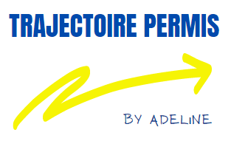

TRAJECTOIRE PERMIS TRAJECTOIRE PERMIS
6 Place du Général de Gaulle 108 rue d’Alsace
88000 Epinal 88150 Thaon

2.2 FICHE DESCRIPTIVE DE L’EVALUATION INITIALE EN VOITURE

Objectif :
L’élève effectue son évaluation initiale à son entrée en formation, cette dernière est obligatoire avant l’édition et la signature de son contrat.
Elle permet d’estimer un nombre de leçon de conduite dont le candidat aura besoin pour acquérir les compétences nécessaires pour être sécuritaire, autonome, et pour pouvoir passer l’épreuve pratique du permis de conduire. Son but est également de permettre à l’élève d’avoir plus de visibilité quant au budget prévisionnel à allouer pour le financement de son permis.

Procédure :
Pour les transferts ayant déjà commencés la conduite dans une autre auto-école, une évaluation initiale est effectuée sur une voiture équipée en double commande par un enseignant de la conduite et de la sécurité routière.
Durée : 45 minutes
Moyen : tablette ou smartphone par le biais d’un logiciel de gestion pédagogique spécialisé dans l’autoécole (agx).
Différents exercices seront effectués par l’élève afin d’évaluer plusieurs critères d’apprentissage à savoir :
- Renseignements sur l’élève
- Expérience de la conduite
- Connaissance du véhicule
- Attitudes : apprentissage et sécurité
- Habileté
- Compréhension et mémoire
- Perception
- Emotivité
- Le résultat
(Heures suggérées et Heures retenues)

Une grille de référence va permettre de donner un résultat final qui donnera un volume de formation pratique estimatif propre à l’élève.
La signature de l’élève et du formateur donnera lieu à un accord sur la proposition faite.

TRAJECTOIRE PERMIS TRAJECTOIRE PERMIS
6 Place du Général de Gaulle 108 rue d’Alsace
88000 Epinal 88150 Thaon

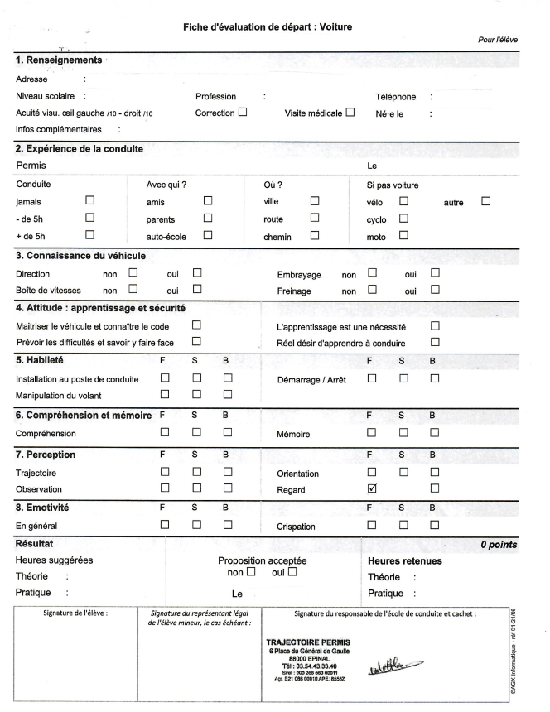

TRAJECTOIRE PERMIS TRAJECTOIRE PERMIS
6 Place du Général de Gaulle 108 rue d’Alsace
88000 Epinal 88150 Thaon

BILAN DE COMPETENCES pour les élèves ayant déjà effectués +10h de conduite
NOM : Prénom :
Nombre d’heure de conduite déjà réalisés :
 | Assimilé | Non Assimilé | Observations
Compétence 1 :
- Maîtrise mécanique
- Regarder autour de soi
- 3 manœuvres de la C1

Compétence 2 :
- Prendre l’information
- Adapter l’allure aux circonstances
- Changement de directions
- Franchissement des intersections :
- Feux
- Stop
- Cédez le passage
- Priorité à droite
- Giratoire
- Sécurité manœuvre
- Manœuvres
- Créneau
- Bataille avant
- Bataille arrière
- Epi avant

Compétences 3 :
- Suivre un itinéraire
- Voie de stockage
- Croissement
- Dépassement
- Insertion voie rapide
- Maintenir les espaces de sécurité

Compétences 4
- Analyse des situations
- Adaptation aux situations
- Conduite autonome
- Courtoisie au volant
- Conduite économique

Nombre d’heure prévisionnelle :
Signature Elève

